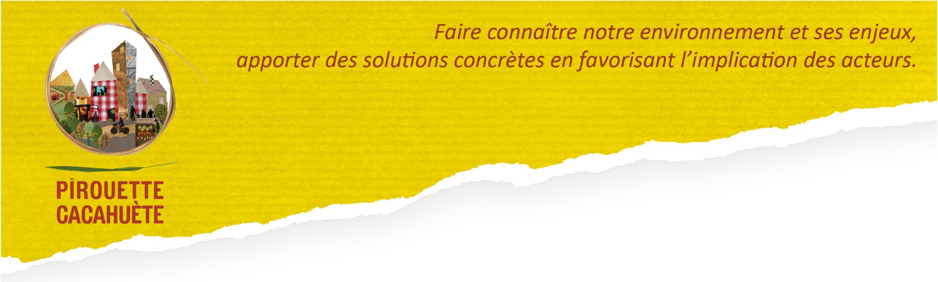

Questionnaire de candidature

pour l’accompagnement d’une Aire Terrestre Educative

Nom et Prénom : …………………………………………………………………………………………………………………………………………………………..
Nom de l’école : ……………………………………………………………………………………………………………………………………………………………
Adresse Postale, CP, Ville : ……………………………………………………………………………………………………………………………………………
……………………………………………………………………………………………………………………………………………………………………………………..
Mail de l’enseignant intéressé : ……………………………………………………………………………………………………………………………………
Téléphone de l’enseignant intéressé : ………………………………………………………………………………………………………………………….
Niveau de la classe concerné : ………………………………………… Nombre d’élèves : …………………………………………………………….

Afin de pouvoir étudier votre candidature, merci de répondre à ces questions :
1 ) Votre lieu de Nature
- Bénéficiez-vous d’un lieu de nature ouvert au public (forêt, parc, verger…) à proximité de l’école (moins de 20 minutes de marche)?
□ Oui □ Non
Si oui, pouvez-vous nous le décrire : ……………………………………………………………………………………………………………………………………………………………………………………………………………………………………………………………………………………………………………………………………………………………………………………………………………………………………………………………………………………………………………………………………………………………………………………………………………………………………………………………………………………………………………………………………………………
……………………………………………………………………………………………………………………………………………………………………………………

2 ) Vos élèves
- Pensez-vous que vos élèves sont régulièrement en contact avec la nature ?
□ Oui □ Non

Quel que soit votre réponse, à votre avis, pourquoi ? :
……………………………………………………………………………………………………………………………………………………………………………………………………………………………………………………………………………………………………………………………………………………………………………………………………………………………………………………………………………………………………………………………………………………………………………………………………………………………………………………………………………………………………………………………………………………

- Développez-vous déjà des activités en lien avec la nature ?
□ Oui □ Non
Si oui, lesquelles :
……………………………………………………………………………………………………………………………………………………………………………………………………………………………………………………………………………………………………………………………………………………………………………………………………………………………………………………………………………………………………………………………………………………………………………………………………………………………………………………………………………………………………………………………………………………
- Avez-vous déjà été accompagné par des structures dans le cadre de projets en lien avec la nature ?
□ Oui □ Non
Si oui, sur quel projet ? :
……………………………………………………………………………………………………………………………………………………………………………………………………………………………………………………………………………………………………………………………………………………………………………………………………………………………………………………………………………………………………………………………………………………………………………………………………………………………………………………………………………………………………………………………………………………

4 ) Votre école
- Les parents sont-ils déjà impliqués dans la vie de l’école ?
□ Oui □ Non

Si oui, comment ? :
……………………………………………………………………………………………………………………………………………………………………………………………………………………………………………………………………………………………………………………………………………………………………………………………………………………………………………………………………………………………………………………………………………………………………………………………………………………………………………………………………………………………………………………………………………………

5 ) Vos motivations
- Pourquoi souhaitez-vous mettre en place une Aire Terrestre Educative avec vos élèves ?
……………………………………………………………………………………………………………………………………………………………………………………………………………………………………………………………………………………………………………………………………………………………………………………………………………………………………………………………………………………………………………………………………………………………………………………………………………………………………………………………………………………………………………………………………………………
…………………………………………………………………………………………………………………………………………………………………………………………………………………………………………………………………………………………………………………………………………………………………………………………………………………………………………………………………………………………………………………………………………………………………………………………………………………………………………………………………………………………………………………………………………………………………………………………………………………………………………………………………………………………………………………………………………………………………………………………………………………………………………………………………………………………………………………………………………………………………………………………………………………………………………………………………………………………………………………………………………………………………………………………………………………………………………………………………………………………………………

- Pourquoi souhaitez-vous être accompagné dans votre projet par Pirouette Cacahuète ?
…………………………………………………………………………………………………………………………………………………………………………………………………………………………………………………………………………………………………………………………………………………………………………………………………………………………………………………………………………………………………………………………………………………………………………………………………………………………………………………………………………………………………………………………………………………………………………………………………………………………………………………………………………………………………………………………………………………………………………………………………………………………………………………………………………………………………………………………………………………………………………………………………………………………………………………………………………………………………………………………………………………………………………………………………………………………………………………………………………………………………………

5 ) Je m’engage
Si ma candidature est retenue, je m’engage à :
□ Renseigner la plateforme Sagae de l’Office Français de la Biodiversité tout au long du projet et avant le 14 septembre 2026 si Pirouette Cacahuète retient ma candidature.
□ Renseigner la plateforme « La Trousse à Projets » afin de demander le financement à l’OFB.
(La première année, nous pourrons vous accompagner les premiers temps pour ces deux démarches).
□ Trouver un temps chaque mois pour travailler avec l’éducatrice à l’environnement pour préparer la séance suivante, notamment les conseils d’élèves,
□ Prendre attache avec la commune pour trouver un ou deux lieux pouvant devenir une ATE et organiser un rendez-vous avec la commune et Pirouette Cacahuète.

Fait à ……………………………………………………………, le …………………………………………………….

Signature de l’enseignant intéressé Signature du directeur ou directrice de l’école

Merci de retourner ce questionnaire à contact@pirouette-cacahuete.net avant le 25 juin 2026

